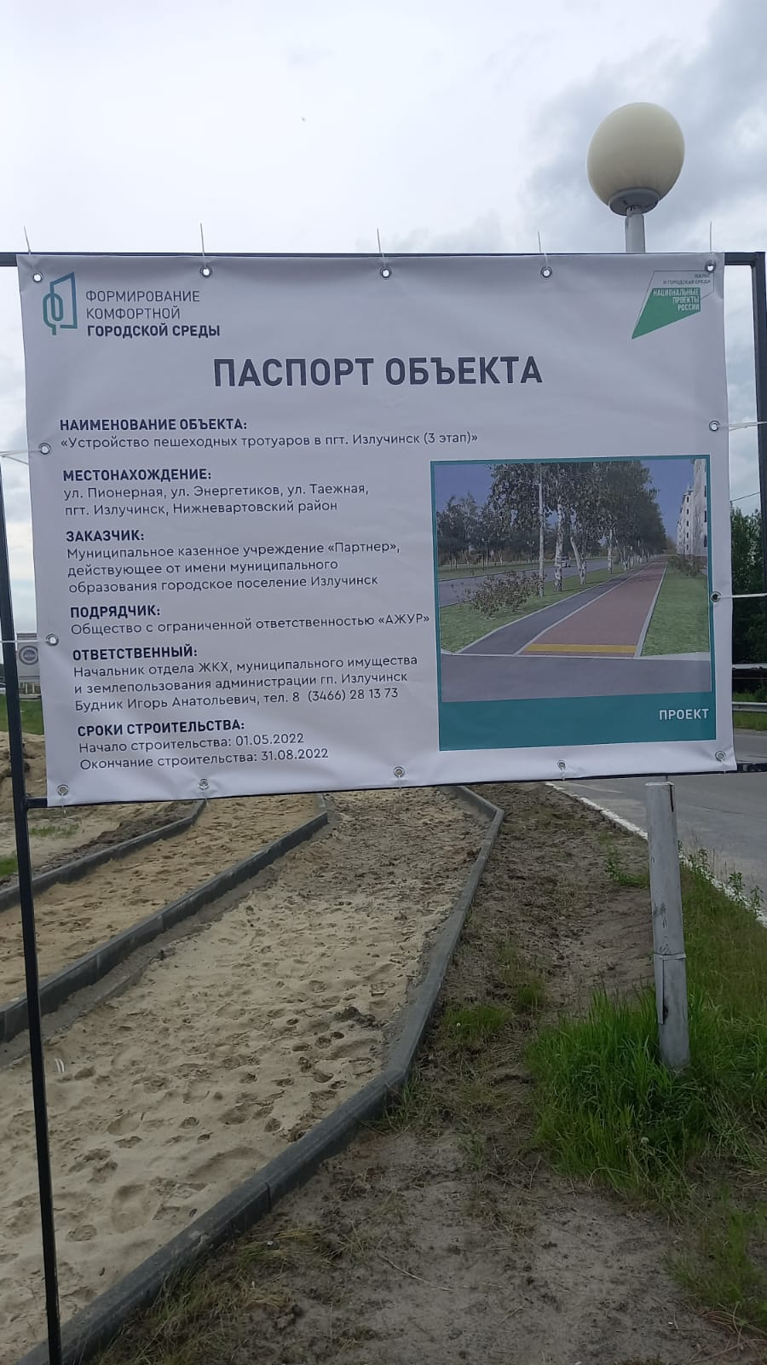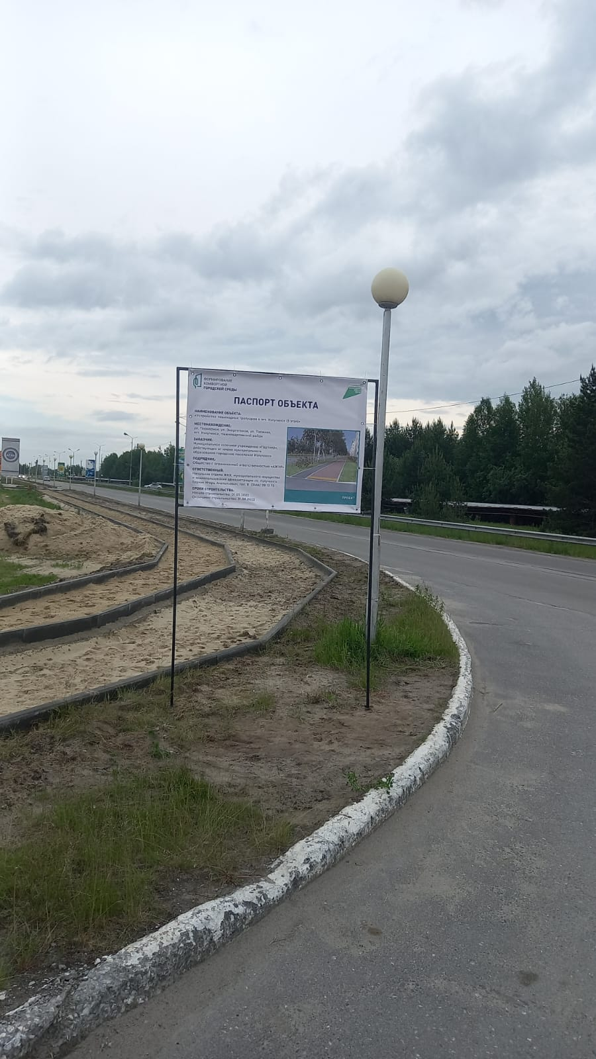
Президиумом Совета при Президенте Российской федерации по стратегическому развитию и приоритетным проектам утвержден паспорт приоритетного проекта «Формирование комфортной городской среды». Реализация данного проекта будет осуществляться на территории всех субъектов Российской Федерации. В настоящее время Департаментом жилищно-коммунального комплекса и энергетики ХМАО – Югры готовится предварительный паспорт портфеля проекта на уровне округа. Предлагаем жителям поселения принять участие в обсуждении проекта поселения по благоустройству в рамках проекта «Формирование комфортной городской среды».
В целях создания комфортных и безопасных условий для проживания граждан, в рамках реализации приоритетного национального проекта «Формирование комфортной городской среды» на территории городского поселения Излучинск, учитывая обращения и пожелания жителей поселения, администрацией поселения предлагается внести в проект следующие мероприятия по благоустройству поселения:
благоустройство сквера по улице Энергетиков в пгт. Излучинск (устройство пешеходных тротуаров и площадок отдыха, устройство декоративного освещения, установка малых архитектурных форм, озеленение);
реконструкция сетей уличного освещения в центре пгт. Излучинск с выполнением работ по замене опор и светильников освещения;
устройство пешеходных тротуаров по ул. Набережной, ул. Таежная в пгт. Излучинск;
приобретение и монтаж остановочного павильона в с. Большетархово;
установка на территории населенных пунктов поселения малых архитектурных форм (скамеек, урн, цветочниц, велопарковок).
Предложения направляйте на адрес электронной почты: GKH@gp-izluchinsk.ru или по телефону: (3466) 281366

